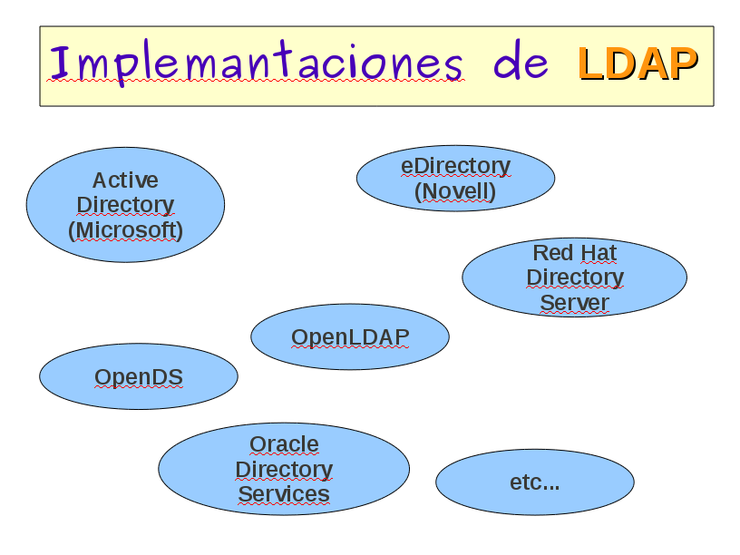
Actualmente se encuentran disponibles multitud de productos que implementan servidores LDAP, gran parte de ellos adaptados para para dar soporte a otros productos (por ejemplo guardar configuraciones, gestión de usuarios, autenticación, etc...)
Este catálogo puede clasificarse básicamente según plataforma o sistema operativo en el que operen y el tipo de licencia bajo la que estén disponible (propietaria o libre)
Un factor muy importante en el que debemos fijarnos es en la compatibilidad con el estándar LDAP, sobre todo en lo referente a replicarse con otras implementaciones.

